**ИГРАЙТЕ С ДЕТЬМИ ДОМА!**

**Игра в фанты.** Ведущий собирает у игроков фанты. И спрашивает: - “Что должен сделать игрок, которому принадлежит этот фант?”, держа фант так, чтобы его не видели остальные игроки. Игрок, чей фант держит ведущий, выполняет задание. 

[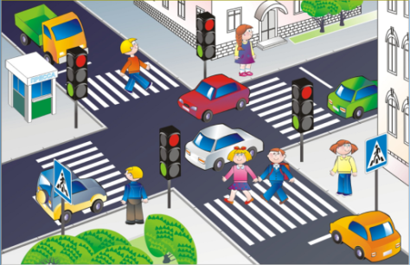](http://ds120.mbdou.org/upload/ds120/1_сентября/hello_html_30c41d58.png)

**Играем в дорожное движение.** Толстой кистью и красками рисуем на

большом листе бумаги улицы. Когда краски высохнут, начинаем кружить по дорогам игрушечной машинкой.

[](https://i.pinimg.com/564x/7d/25/3b/7d253bd0f34c08f1e6435b227cd75a92.jpg)

**Бег с “яйцом”.** Шарик от пинг-понга кладем на чайную ложку и бегаем по всей квартире, стараясь удержать шарик на ложке.

**Играем в разбойников.** Прячем в комнате несколько предметов. Вернувшиеся в комнату игроки должны отыскать пропажу.

[](https://avatars.mds.yandex.net/get-pdb/1911901/a10ea487-43ed-43f4-acb0-3ee2440f2c32/s1200)

**Игра в привидение.** Все закутываются в белые платки и кружат по квартире, как привидения, с ужасающими звуками.

**Забиваем голы.** Веревочкой обозначаем на ковре ворота. С некоторого удаления бросаем по воротам шарики от пинг-понга. Каждое попадание приносит очко.

**Держим равновесие.** С вытянутыми в стороны руками идем, как канатоходец, по самому краешку ковра.

**Игра в ступеньки.** Поднимаемся по лестнице ступенька за ступенькой. Каждой новой ступеньке придумываем имя. *( можно шаги если нет ступенек)*

**Кегли.** Кубики расставляем на ковре, как кегли, и сбиваем их теннисным мячиком.

**Изображаем змею.** Чем больше игроков, тем лучше. Бегаем по квартире друг за другом. Направляющий говорит игрокам, что они должны делать, например, ползти вокруг стола или прыгать по комнате.

[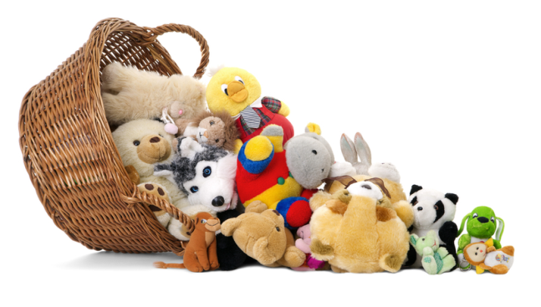](https://avatars.mds.yandex.net/get-pdb/251121/b6c7a900-d39f-40ad-8116-e5f8153d6039/s1200?webp=false)**Быстро соображаем.** Один игрок быстро называет какое-нибудь слово. Другой тут же должен сказать, что ему в связи с этим пришло на ум. Потом меняемся ролями.

**Ветеринарная больница.** Мягкие игрушки укладываем в постель и лечим: перевязываем, даем лекарства, измеряем температуру, ставим компрессы и т.д.

**Даем имена.** Для каждого пальчика придумываем какое-нибудь смешное имя.

**Игра с магнитом.** Магнит кладем под бумагу, а на бумагу – монетку. Магнитом двигаем монетку по бумаге.

**Игрушечные деньги.** Монеты кладем под бумагу. Мягким карандашом трем поверх монетки. Бумажные деньги вырезаем

[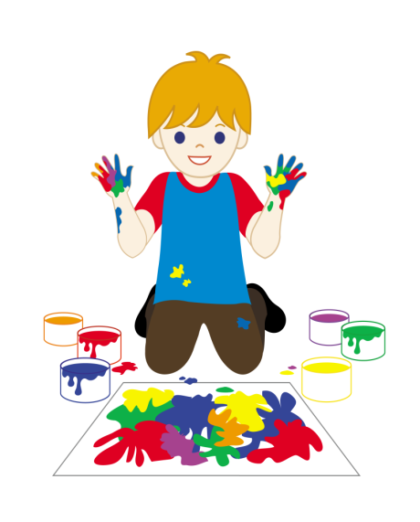](https://ds05.infourok.ru/uploads/ex/1237/000605a6-a1463eba/hello_html_m45702f0b.png)**Ищем картинки.** Участник игры высматривает себе в иллюстрированной книжке какую-нибудь картинку. Другие должны ее угадать.

**Картинки-кляксы.** Брызнуть тушь на бумагу. Бумагу сложить кляксой внутрь, затем снова развернуть. Из отпечатков нарисовать картинку.

**Обрисовываем руку.** Руку кладем на бумагу. Карандашом обрисовываем по контуру. Вырезаем и разрисовываем красочными узорами. [](https://img2.pngindir.com/20190722/hzr/kisspng-clip-art-school-education-image-student-5d35a9f6888714.5278345815637980065592.jpg)

**Клеим коллаж.** Газетные или журнальные страницы разрываем на кусочки. Из этого выклеиваем цветной коллаж.

**Комнатка из коробки.** Из обувной картонной коробки делаем комнату. Рисуем на бумаге мебель, вырезаем и вклеиваем ее в коробку.

**Кроватки из спичечных коробков.** Из спичечных коробков мастерим кроватки, из бумаги вырезаем подходящие по размеру подушечки и одеяльца. Рисуем на бумаге человечков, вырезаем и укладываем в кроватки.

**Лента из домино.** Костяшки из домино составляем друг за другом в длинную ленту, ставя их на короткое ребро. Когда лента будет готова, первую костяшку подталкиваем. Все костяшки падают, опрокидываясь одна за другой.

**Мастерим животных из бумаги.** На плотной бумаге рисуем любых животных. Вырезаем. Приклеиваем полоску картона в качестве подставки.

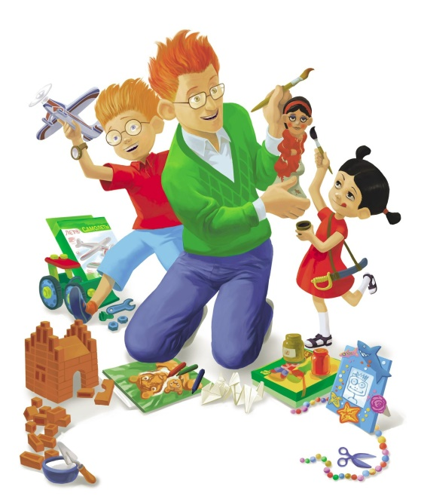 **Мастерим книжку с картинками.** Вырезаем картинки из каталога или журнала. Вклеиваем в тетрадь и украшаем обложку.

**Мастерим кораблики.** Из ореховой скорлупы делаем кораблики: приклеиваем из бумаги треугольные паруса. Кораблики пускаем плавать в тазу или в ванне. Дуем на них в разных направлениях.